|  |  |
| --- | --- |
|  | **đề HSG LỚP 12 TỈNH CẦN THƠ**  **NĂm 2018 – 2019**  **MÔN TOÁN**  **Time: 180 Phút** |

**Câu 1.** Cho hàm số  có đồ thị  và điểm . Tìm tất cả các giá trị của để đồ thị  có 3 cực trị là sao cho  là trực tâm tam giác 

**Câu 2.** Một xe khách chất lượng cao đi từ Cần Thơ đến Hà Nội chở được nhiều nhất  hành khách trên một chuyến đi. Theo tính toán của nhà xe, nếu xe chở được  khách thì giá tiền mà mỗi khách phải trả khi đi tuyến đường này là  trăm đồng. Tính số hành khách trên mỗi chuyến xe sao cho tổng số tiền thu được từ hành khách nhiều nhất. Tính số tiền đó.

**Câu 3.** Giải các phương trình sau:

**a)** 

**b)** .

**Câu 4. a)** Một chiếc xe ô tô đang chạy với vận tốc  (m/s) thì người lái xe đạp phanh. Kể từ thời điểm đó, ô tô chuyển động chậm dần đều với vận tốc  (m/s), trong đó  (tính bằng giây) là khoảng thời gian kể từ lúc người lái xe đạp phanh. Tính vận tốc , biết rằng từ lúc đạp phanh đến khi dừng hẳn ô tô còn chạy tiếp một quãng đường dài  mét.

**b)** Một lớp học trong một trường đại học có  sinh viên, trong đó có  sinh viên học tiếng Anh,  sinh viên học tiếng Pháp và  sinh viên học cả tiếng Anh và tiếng Pháp. Chọn ngẫu nhiên  sinh viên của lớp học này. Tính xác suất để  sinh viên được chọn không học ngoại ngữ. Biết rằng trường này chỉ dạy hai loại ngoại ngữ là tiếng Anh và tiếng Pháp.

**Câu 5.** Cho hình lăng trụ  có đáy là hình thoi cạnh , góc . Biết các đường thẳng , ,  cùng tạo với mặt phẳng  một góc . Gọi  lần lượt là trung điểm của các cạnh , .

**a)** Tính thể tích khối lăng trụ .

**b)** Tính khoảng cách giữa  và mặt phẳng .

**Câu 6.** Trong mặt phẳng với hệ tọa độ , cho tam giác  nhọn, không cân, nội tiếp đường tròn tâm . Gọi  lần lượt là trung điểm của các cạnh  và ; các điểm  và  tương ứng là hình chiếu vuông góc của  và  trên các đường thẳng  và .

**a)** Chứng minh rằng  là đường trung trực của đoạn thẳng .

**b)** Tìm tọa độ các đỉnh của tam giác , biết rằng ,  và đường thẳng  có phương trình .

**Câu 7.** Một nhà sản xuất sữa bột dành cho trẻ em cần thiết kế bao bì cho loại sản phẩm mới. Theo yêu cầu của lãnh đạo nhà máy, hộp sữa mới có dạng hình hộp chữ nhật với đáy là hình vuông hoặc có dạng một hình trụ. Biết rằng hộp sữa mới có thể tích bằng . Hãy giúp lãnh đạo nhà máy thiết kế hộp sữa này sao cho vật liệu sử dụng làm bao bì là ít nhất.

**Câu 8.** Năm bạn học sinh Tính, Nghĩa, Tuấn, Phú và Thuận ở chung một phòng trong ký túc xá của một trường trung học phổ thông. Một hôm người quản lý ký túc xá đến phòng của năm học sinh này để xác định lại hộ khẩu nhà của từng học sinh. Vì đều là học sinh giỏi toán nên các học sinh không trả lời trực tiếp mà nói với người quản lý ký túc xá như sau:

- Tính: “ Nhà bạn Phú ở Thới Lai còn nhà em ở Cờ Đỏ ”

- Nghĩa: “ Nhà em cũng ở Cờ Đỏ còn nhà bạn Tuấn ở Ô Môn ”

- Tuấn: “ Nhà em cũng ở Cờ Đỏ còn nhà bạn Phú ở Thốt Nốt ”

- Phú: “ Nhà em ở Thới Lai còn nhà bạn Thuận ở Ninh Kiều ”

- Thuận: “ Nhà em ở Ninh Kiều còn nhà bạn Tính ở Thốt Nốt”

Em hãy giúp người quản lý ký túc xá xác định đúng hộ khẩu nhà của các học sinh trên. Biết rằng trong câu trả lời của mỗi học sinh đều có một phần đúng và một phần sai đồng thời mỗi địa phương là địa chỉ hộ khẩu của đúng một học sinh.

**----------HẾT----------**

|  |  |
| --- | --- |
|  | **GIẢI CHI TIẾT đề HSG LỚP 12 TỈNH CẦN THƠ**  **NĂm 2018 – 2019**  **MÔN TOÁN**  **Time: 180 Phút** |

**Câu 1.** Cho hàm số  có đồ thị  và điểm . Tìm tất cả các giá trị của để đồ thị  có 3 cực trị là sao cho  là trực tâm tam giác 

**Lời giải**

***Tác giả: Nguyễn Mạnh Cường; Fb: Cuong Nguyen***

TXĐ: , 

Để đồ thị  có 3 điểm cực trị thì 

Không mất tính tổng quát, giả sử các điểm cực trị của đồ thị hàm số là:



Ta có : 

Điểm  là trực tâm tam giác khi 

 . Kết hợp với điều kiện  tìm được 

Vậy  là giá trị cần tìm.

**Câu 2.** Một xe khách chất lượng cao đi từ Cần Thơ đến Hà Nội chở được nhiều nhất  hành khách trên một chuyến đi. Theo tính toán của nhà xe, nếu xe chở được  khách thì giá tiền mà mỗi khách phải trả khi đi tuyến đường này là  trăm đồng. Tính số hành khách trên mỗi chuyến xe sao cho tổng số tiền thu được từ hành khách nhiều nhất. Tính số tiền đó.

**Lời giải**

**Cách 1.**

Số tiền thu được trên mỗi chuyến xe là  với , .

Xét hàm số với .

Dễ thấy  liên tục trên .

Ta có  và

 .

Ta tính được , , .

Do đó .

Vậy số tiền thu được nhiều nhất khi xe chở  hành khách và số tiền đó là  đồng.

**Cách 2.**

Với  thì  và  không âm nên

.

Đẳng thức xảy ra khi .

Vậy số tiền thu được nhiều nhất khi xe chở  hành khách và số tiền đó là  đồng.

**Câu 3.** Giải các phương trình sau:

**a)** 

**Lời giải**

Điều kiện: 

Ta có 





Xét hàm số . Dễ thấy . Suy ra hàm số đồng biến với .

Ta có

.

.

Vậy nghiệm của phương trình là .

**b)** .

**Lời giải**



 .

Vậy phương trình có nghiệm .

**Câu 4. a)** Một chiếc xe ô tô đang chạy với vận tốc  (m/s) thì người lái xe đạp phanh. Kể từ thời điểm đó, ô tô chuyển động chậm dần đều với vận tốc  (m/s), trong đó  (tính bằng giây) là khoảng thời gian kể từ lúc người lái xe đạp phanh. Tính vận tốc , biết rằng từ lúc đạp phanh đến khi dừng hẳn ô tô còn chạy tiếp một quãng đường dài  mét.

**Lời giải**

Ô tô dừng hẳn khi 

Khi đó ô tô đã đi được quảng đường: .

Theo yêu cầu bài toán, ô tô chạy thêm được quãng đường ,

nên ta có phương trình: .

Vì ban đầu vận chuyển động có vận tốc, sau đó mới hãm phanh, ta chọn .

**b)** Một lớp học trong một trường đại học có  sinh viên, trong đó có  sinh viên học tiếng Anh,  sinh viên học tiếng Pháp và  sinh viên học cả tiếng Anh và tiếng Pháp. Chọn ngẫu nhiên  sinh viên của lớp học này. Tính xác suất để  sinh viên được chọn không học ngoại ngữ. Biết rằng trường này chỉ dạy hai loại ngoại ngữ là tiếng Anh và tiếng Pháp.

**Lời giải**

***Tác giả:Mai Ngọc Thi ; Fb: Mai Ngọc Thi***

**Cách 1:**

Sử dụng biểu đồ ven như hình vẽ bên dưới

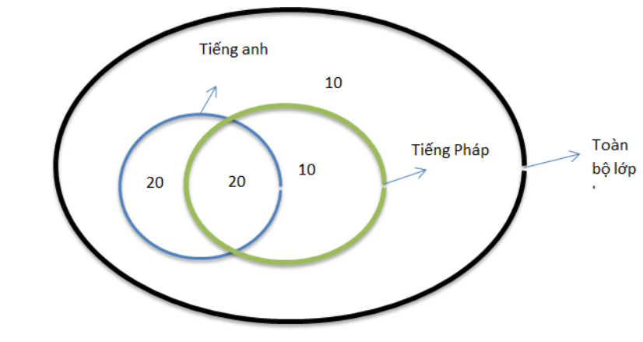

Như vậy lớp đại học đã cho có  sinh viên không học ngoại ngữ.

Ta xét phép thử : Chọn  sinh viên bất kỳ trong số  sinh viên của lớp học.

Số khả năng xảy ra của phép thử là .

Xét biến cố  : Chọn ra  sinh viên không học ngoại ngữ.

Như vậy điều kiện thuận lợi của biến cố  là chọn  sinh viên trong  sinh viên không học ngoại ngữ. Do đó .

Suy ra xác suất để chọn được  sinh viên không học ngoại ngữ là

.

**Cách 2 :** Gọi , , lần lượt là tập hợp sinh viên học tiếng Anh, học tiếng Pháp và không học ngoại ngữ. Khi đó , ,,.

Ta có



Nên  .

Gọi  là biến cố “  sinh viên được chọn không học ngoại ngữ”.

Ta có  ;  .

Do đó  .

**Câu 5.** Cho hình lăng trụ  có đáy là hình thoi cạnh , góc . Biết các đường thẳng , ,  cùng tạo với mặt phẳng  một góc . Gọi  lần lượt là trung điểm của các cạnh , .

**a)** Tính thể tích khối lăng trụ .

**b)** Tính khoảng cách giữa  và mặt phẳng .

**Lời giải**

***Tác giả: Nguyễn Dung; Fb: Dung Nguyen***

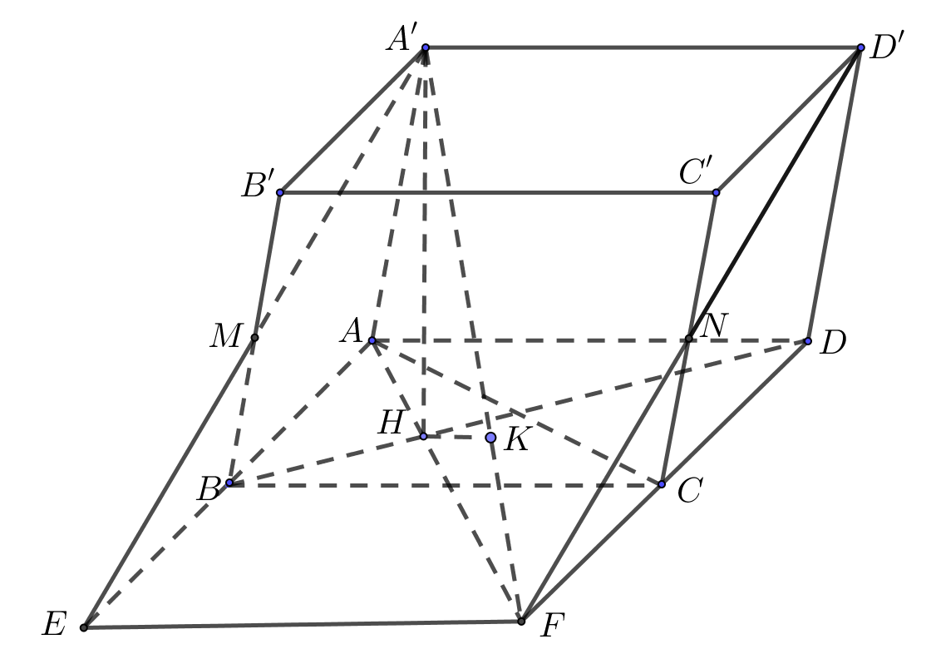

**a)** Tính thể tích khối lăng trụ .

Gọi  là hình chiếu của  trên mặt phẳng ,do các đường thẳng , ,  cùng

tạo với mặt phẳng  một góc  nên  là tâm đường tròn ngoại tiếp tam giác .

Mặt khác,  là hình thoi với góc  nên tam giác  đều. Do đó  đồng

thời là trực tâm, trọng tâm của tam giác .

Vì  nên  có hình chiếu trên mặt phẳng  là .

Góc giữa  và mặt phẳng  là góc . Theo bài ra ta có 

Trong tam giác  có .

Vậy thể tích khối lăng trụ  là:

..

***Tác giả: Hồ Ngọc Hưng ; Fb: Ho Ngoc Hung***

**b)** Tính khoảng cách giữa  và mặt phẳng .

**Cách 1:**

Gọi ,  và  lần lượt là trung điểm của đoạn .

Ta có .

Vì  nên  hay  bằng chiều cao  của tam giác .

Trong đó , .

Xét tam giác  vuông tại  .

Vậy .

**Cách 2:**

Chọn hệ trục tọa độ  sao cho , , , , , .

Do , .

.

, .

Vecto pháp tuyến của  là .

Mặt phẳng  có phương trình .

Vì  song song với  nên  song song với .

**Câu 6.** Trong mặt phẳng với hệ tọa độ , cho tam giác  nhọn, không cân, nội tiếp đường tròn tâm . Gọi  lần lượt là trung điểm của các cạnh  và ; các điểm  và  tương ứng là hình chiếu vuông góc của  và  trên các đường thẳng  và .

**a)** Chứng minh rằng  là đường trung trực của đoạn thẳng .

**b)** Tìm tọa độ các đỉnh của tam giác , biết rằng ,  và đường thẳng  có phương trình .

**Lời giải**

***Tác giả: Nguyễn Thành Biên ; Fb: BienNguyenThanh***

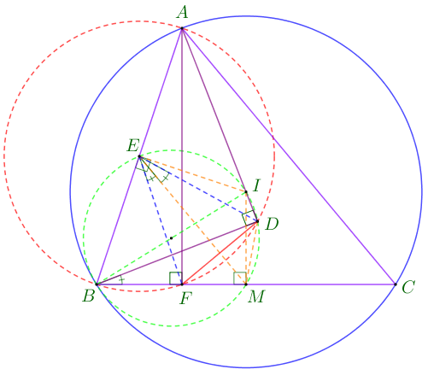

**a)**  Ta có , suy ra tứ giác  nội tiếp đường tròn tâm , đường kính .

Mặt khác , suy ra ngũ giác  nội tiếp đường tròn đường kính .

Từ đó ta có  (cùng chắn cung ).

Mà  (số đo góc ở tâm bằng nửa cung bị chắn).

Suy ra , suy ra  là tia phân giác của góc .

Mà  do cung nắm trên đường tròn tâm , đường kính .

Suy ra  là đường trung trực của đoạn thẳng .

Ta có .

**b)**

***Tác giả: ; Fb: Hoàng Quyên***

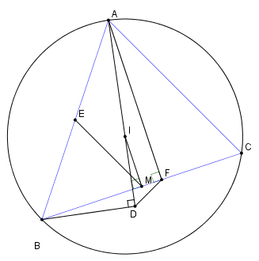

Ta có . Do  và  đối xứng nhau qua  (theo câu 6a) nên 

Gọi  là trung điểm nên  (do ). Do đó 

Mà  nên phương trình đường thẳng : 

Do  nên  (vì  là trung điểm ).

Mặt khác:  nên phương trình đường thẳng 



Suy ra  (do )

Vậy tọa độ các đỉnh của  là: , , .

**Câu 7.** Một nhà sản xuất sữa bột dành cho trẻ em cần thiết kế bao bì cho loại sản phẩm mới. Theo yêu cầu của lãnh đạo nhà máy, hộp sữa mới có dạng hình hộp chữ nhật với đáy là hình vuông hoặc có dạng một hình trụ. Biết rằng hộp sữa mới có thể tích bằng . Hãy giúp lãnh đạo nhà máy thiết kế hộp sữa này sao cho vật liệu sử dụng làm bao bì là ít nhất.

**Lời giải**

***Tác giả: Nguyễn Ngọc Tâm ; Fb:Nguyễn Ngọc Tâm***

Nếu hộp sữa có dạng hình hộp chữ nhật với đáy là hình vuông, có độ dài cạnh đáy là , chiều cao là .

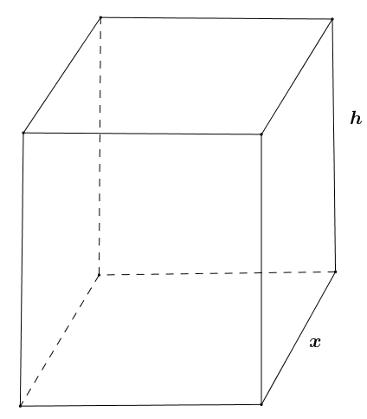

Khi đó thể tích hộp sữa là .

Suy ra diện tích toàn phần của hộp sữa là .

,dấu ‘=’ xảy ra khi và chỉ khi .

Nếu hộp sữa có dạng một hình trụ có đáy là đường tròn có bán kính , chiều cao ,.

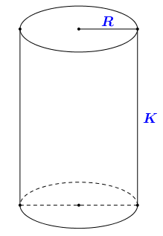

Khi đó thể tích hộp là .

Suy ra diện tích toàn phần của hộp sữa là:

, dấu ‘=’ xày ra khi và chỉ khi:

.

Vật liệu sử dụng làm bao bì ít nhất khi và chỉ khi diện tích toàn phần của hộp sữa đạt giá trị nhỏ nhất, do đó nên thiết kế hộp sữa có dạng hình trụ có đáy là đường tròn bán kính và chiều cao .

**Câu 8.** Năm bạn học sinh Tính, Nghĩa, Tuấn, Phú và Thuận ở chung một phòng trong ký túc xá của một trường trung học phổ thông. Một hôm người quản lý ký túc xá đến phòng của năm học sinh này để xác định lại hộ khẩu nhà của từng học sinh. Vì đều là học sinh giỏi toán nên các học sinh không trả lời trực tiếp mà nói với người quản lý ký túc xá như sau:

- Tính: “ Nhà bạn Phú ở Thới Lai còn nhà em ở Cờ Đỏ ”

- Nghĩa: “ Nhà em cũng ở Cờ Đỏ còn nhà bạn Tuấn ở Ô Môn ”

- Tuấn: “ Nhà em cũng ở Cờ Đỏ còn nhà bạn Phú ở Thốt Nốt ”

- Phú: “ Nhà em ở Thới Lai còn nhà bạn Thuận ở Ninh Kiều ”

- Thuận: “ Nhà em ở Ninh Kiều còn nhà bạn Tính ở Thốt Nốt”

Em hãy giúp người quản lý ký túc xá xác định đúng hộ khẩu nhà của các học sinh trên. Biết rằng trong câu trả lời của mỗi học sinh đều có một phần đúng và một phần sai đồng thời mỗi địa phương là địa chỉ hộ khẩu của đúng một học sinh.

**Lời giải**

- Tính: “ Nhà bạn Phú ở Thới Lai còn nhà em ở Cờ Đỏ ” (1)

- Nghĩa: “ Nhà em cũng ở Cờ Đỏ còn nhà bạn Tuấn ở Ô Môn ” (2)

- Tuấn: “ Nhà em cũng ở Cờ Đỏ còn nhà bạn Phú ở Thốt Nốt ” (3)

- Phú: “ Nhà em ở Thới Lai còn nhà bạn Thuận ở Ninh Kiều ” (4)

- Thuận: “ Nhà em ở Ninh Kiều còn nhà bạn Tính ở Thốt Nốt” (5)

Xét phát biểu (3) xảy ra hai trường hợp sau:

**Trường hợp 1:** Nếu ý đầu của (3) đúng thì có nghĩa nhà Tuấn ở Cờ Đỏ là **đúng**. Khi đó từ ý (2) nhà Tuấn ở Ô Môn là sai và nhà Nghĩa ở Cờ Đỏ là **đúng**. Mâu thuẫn vì có hai bạn Tuấn và Nghĩa đều ở Cờ Đỏ nên trường hợp này loại.

**Trường hợp 2:** Nếu ý đầu của (3) sai thì nhà bạn Phú ở Thốt Nốt là **đúng** dẫn đến ý đầu của (5) là nhà Thuận ở Ninh Kiều **đúng**. Khi đó ý đầu của (4), nhà Phú ở Thới Lai là sai. Từ (1) có nhà Tính ở Cờ Đỏ là **đúng** và từ (2) nhà Tuấn ở Ô Môn là **đúng.** Vậy còn lại nhà bạn Nghĩa ở Thới Lai. Trường hợp này thỏa mãn giả thiết bài toán.

**Kết luận:** Nhà Phú ở Thốt Nốt, nhà Thuận ở Ninh Kiều, nhà Tính ở Cờ Đỏ, nhà Tuấn ở Ô Môn và nhà Nghĩa ở Thới Lai.

**----------HẾT----------**